**PROYECTO DEL CURSO DE EXPERIENCIAS FORMATIVAS EN SITUACIONES REALES DE TRABAJO II**

**ESCUELA : TECNOLOGÍAS DE LA INFORMACIÓN**

**CARRERA : COMPUTACIÓN E INFORMÁTICA**

**SEMESTRE : 2024 - II**

# Instituto de Educación

# Superior Privado CIBERTEC

## Integrantes:

1. Kevin Edu Obando La Rosa (i202335090)

## Ciclo:

* Ciclo III - 2024

## Carrera:

* Arquitectura de Datos Empresariales

## Tema

* Proyecto del sitio web **“Agencia de viajes especializada en andinismo profesional”**

**ÍNDICE**

Contenido

CIBERTEC

Carátula ...……………………………………………………………………………………………………….. 1

1. Resumen ………………………………………………………………………………………………..………... 3

2.Introducción

…………………………………………………………………………………………………………..3

3. Diagnóstico …………………………………………………………………………………..……….…………….. 4

4. Justificación del Proyeto ………………….………………………………………………………………………..…………….. 5

5. Objetivos ………………………………………………………………………………………..........…………...5

6. Definición y Alcance

…………………………………………………………………………………………………………..6

7. Entregable Final

…………………………………………………………………………………………………………..6

8. Conclusiones

…………………………………………………………………………………………………………..6

9. Recomendaciones

…………………………………………………………………………………………………………..6

10. Glosario

…………………………………………………………………………………………………………..7

11. Bibliografía

…………………………………………………………………………………………………………..7

12. Anexos

…………………………………………………………………………………………………………..8

**1.** **RESUMEN**

El presente informe describe el desarrollo del proyecto web "Andes Summit Adventures", una plataforma digital diseñada para facilitar la cotización y reserva de viajes a los nevados del Perú. Se detalla la estructura del sitio web, las funcionalidades implementadas, y los resultados obtenidos tras la integración de tecnologías como HTML, CSS, JavaScript, Python y MySQL. Además, se presentan conclusiones y recomendaciones para futuros trabajos.

**2. INTRODUCCIÓN**

El turismo de aventura en el Perú es una industria en crecimiento, y las agencias de viaje necesitan plataformas digitales eficientes para llegar a su público objetivo. "Andes Summit Adventures" es una propuesta para crear una página web moderna y funcional que permita a los usuarios cotizar y reservar viajes a destinos de montaña en Perú, brindando una experiencia de usuario satisfactoria y un manejo eficiente de la información.

**3. DIAGNÓSTICO**

El proyecto web "Andes Summit Adventures" tiene como objetivo proporcionar una plataforma interactiva y amigable para que los usuarios puedan cotizar y reservar viajes a los majestuosos nevados del Perú. Durante el desarrollo del proyecto, se han identificado y abordado varios aspectos técnicos y funcionales que son cruciales para su éxito.

**Análisis del estado actual**

* **Estructura del Sitio Web**: El sitio web cuenta con una estructura clara y organizada que incluye páginas esenciales como "Inicio", "Destinos", "Preguntas Frecuentes", "Nosotros", y una sección de "Cotización". Esta estructura facilita la navegación y mejora la experiencia del usuario.
* **Formulario de Cotización**: Se implementó un formulario detallado en la sección de "Cotización", que permite a los usuarios proporcionar información relevante como nombres y apellidos, correo electrónico, teléfono, destino, fechas de salida y regreso, número de adultos y niños, y comentarios adicionales. Este formulario es esencial para recopilar datos de los clientes interesados en los servicios de la agencia.
* **Interfaz de Usuario (UI) y Experiencia de Usuario (UX)**: El diseño del sitio web se ha enfocado en la simplicidad y la estética, utilizando tipografías modernas y un esquema de colores que reflejan la marca de la agencia. La experiencia de usuario ha sido mejorada con elementos visuales atractivos y un diseño responsivo que asegura la compatibilidad con diferentes dispositivos.
* **Almacenamiento de Datos**: Para gestionar los datos recopilados a través del formulario de cotización, se ha integrado una base de datos MySQL. Esto permite almacenar y organizar la información de manera eficiente, facilitando la gestión de las cotizaciones y el seguimiento de los clientes.
* **Funcionalidad del Servidor**: Se ha desarrollado una aplicación Flask en Python para manejar las solicitudes del formulario y almacenar los datos en la base de datos MySQL. Además, se ha configurado una redirección a una página de agradecimiento después de que el usuario envía el formulario, mejorando la experiencia del usuario y proporcionando retroalimentación inmediata.
* **Problemas Identificados y Soluciones**:
* **Errores de Acceso a la Base de Datos**: Inicialmente, se encontraron errores de acceso a la base de datos debido a credenciales incorrectas. Este problema se solucionó verificando y actualizando las credenciales de usuario y contraseña de MySQL.
* **Redirección Post-Formulario**: La redirección después de enviar el formulario inicialmente mostraba un error. Este problema se abordó configurando correctamente las rutas en la aplicación Flask y asegurándose de que los archivos HTML y CSS necesarios estuvieran en los directorios adecuados.

**4. JUSTIFICACIÓN DEL PROYECTO**

El desarrollo de la página web "Andes Summit Adventures" se justifica por la necesidad de ofrecer a los clientes una herramienta fácil de usar para cotizar y reservar sus viajes. En un mercado competitivo, contar con una plataforma digital eficiente y atractiva puede ser determinante para captar y retener clientes. Además, la digitalización de los procesos de cotización y reserva contribuye a la eficiencia operativa de la agencia.

**5. OBJETIVOS**

**Objetivo General**

Desarrollar una página web funcional y atractiva para la agencia "Andes Summit Adventures", que permita a los usuarios cotizar y reservar viajes a los nevados del Perú.

**Objetivos Específicos**

* Implementar una interfaz de usuario intuitiva y estéticamente atractiva.
* Integrar un formulario de cotización que capture toda la información necesaria de los clientes.
* Desarrollar un sistema de almacenamiento de datos eficiente utilizando MySQL.
* Implementar una aplicación web en Python (Flask) para manejar las solicitudes del formulario.
* Redirigir a los usuarios a una página de agradecimiento tras enviar la cotización.

**6. DEFINICIÓN Y ALCANCE**

El proyecto abarca el diseño, desarrollo y despliegue de una página web para la agencia "Andes Summit Adventures". Incluye:

* Diseño de la interfaz de usuario con HTML, CSS y JavaScript.
* Implementación de un formulario de cotización.
* Integración con una base de datos MySQL para almacenar la información de los clientes.
* Desarrollo de una aplicación Flask en Python para manejar las solicitudes del formulario.
* Creación de una página de agradecimiento con redirección a la página de "Destinos".

**7. ENTREGABLE FINAL**

El entregable final del proyecto es una página web completamente funcional para "Andes Summit Adventures", incluyendo:

* Página de inicio
* Páginas de destinos
* Sección de preguntas frecuentes
* Página de "Nosotros"
* Formulario de cotización
* Página de agradecimiento

**8. CONCLUSIONES**

El desarrollo del proyecto web "Andes Summit Adventures" ha permitido crear una plataforma digital que mejora la experiencia del usuario al cotizar y reservar viajes. La integración de tecnologías modernas ha resultado en un sistema eficiente y fácil de usar, que cumple con los objetivos planteados y aporta valor a la agencia.

**9. RECOMENDACIONES**

- Realizar pruebas de usuario para identificar posibles mejoras en la interfaz y experiencia de usuario.

- Implementar medidas de seguridad adicionales para proteger los datos de los clientes.

- Considerar la optimización para dispositivos móviles y la mejora continua del rendimiento del sitio web.

Integrar funcionalidades adicionales como pagos en línea y seguimiento de reservas.

**10. GLOSARIO**

**HTML**: Lenguaje de marcado para la creación de páginas web.

**CSS**: Lenguaje de estilo utilizado para describir la presentación de un documento HTML.

**JavaScript**: Lenguaje de programación que permite crear contenido dinámico en páginas web.

**Python**: Lenguaje de programación utilizado para desarrollar la lógica del servidor.

**Flask**: Framework de desarrollo web para Python.

**MySQL**: Sistema de gestión de bases de datos relacional.

**UI (Interfaz de Usuario)**: Conjunto de elementos visuales y de interacción en una aplicación.

**UX (Experiencia de Usuario)**: Percepción y respuesta del usuario al interactuar con un sistema o servicio.

**11. BIBLIOGRAFÍA**

**1. HTML y CSS:**

- W3Schools. (2024). HTML Tutorial. Retrieved from <https://www.w3schools.com/html/>

- W3Schools. (2024). CSS Tutorial. Retrieved from <https://www.w3schools.com/css/>

**2. JavaScript:**

- Flanagan, D. (2020). JavaScript: The Definitive Guide. O'Reilly Media, Inc.

- W3Schools. (2024). JavaScript Tutorial. <https://www.w3schools.com/js/>

**3. Python:**

- Sweigart, A. (2019). Automate the Boring Stuff with Python.

- Lutz, M. (2013). Learning Python. O'Reilly Media, Inc.

**4. Flask:**

- Grinberg, M. (2018). Flask Web Development: Developing Web Applications with Python. O'Reilly Media, Inc.

- Flask Documentation. (2024). Welcome to Flask — Flask Documentation (2.0.x). <https://flask.palletsprojects.com/en/2.0.x/>

**5. MySQL:**

- <https://www.youtube.com/watch?v=3MOQsUWFxmw>

- MySQL Documentation. (2024). MySQL 8.0 Reference Manual. Retrieved from https://dev.mysql.com/doc/refman/8.0/en/

**6. Desarrollo Web General:**

- MDN Web Docs. (2024). MDN Web Docs. <https://developer.mozilla.org/>

**12. ANEXOS**

* **Mapa de proceso**

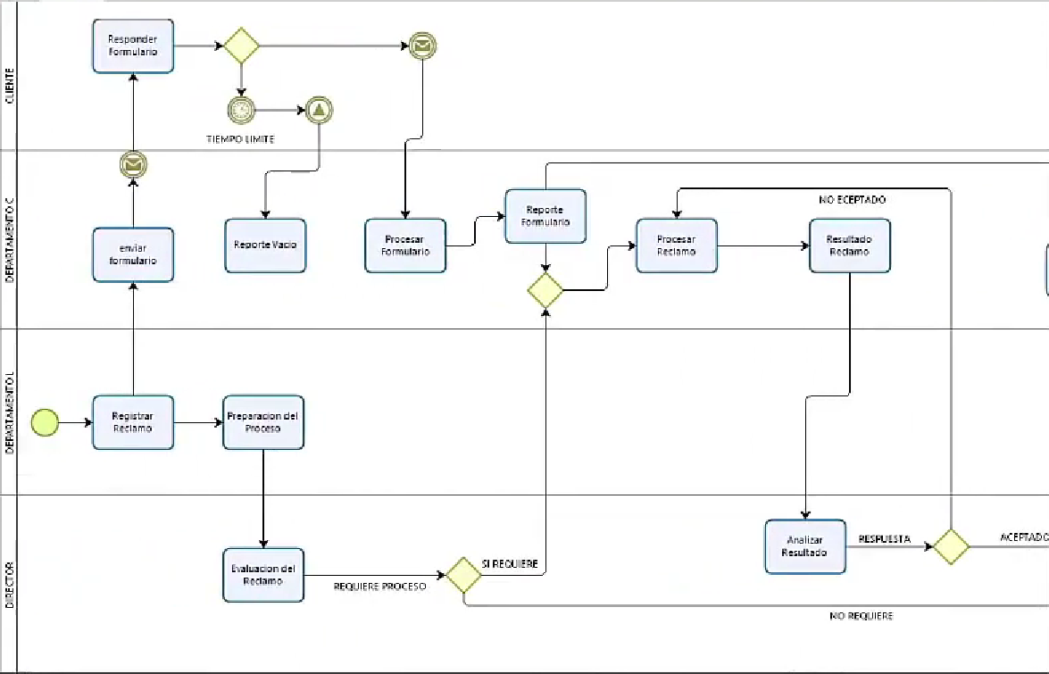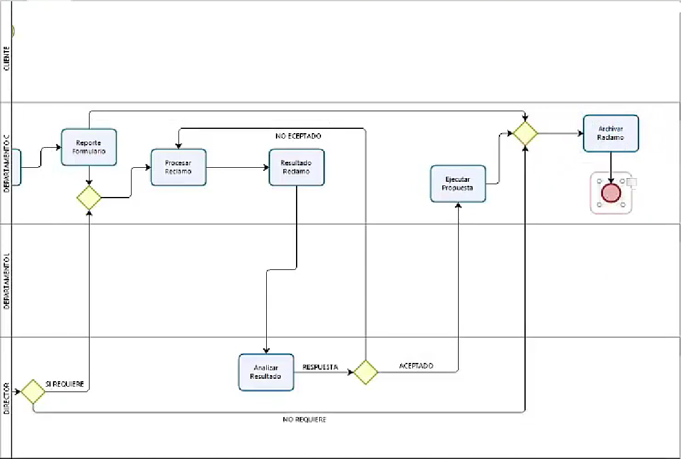

* **Mapa de sitio**

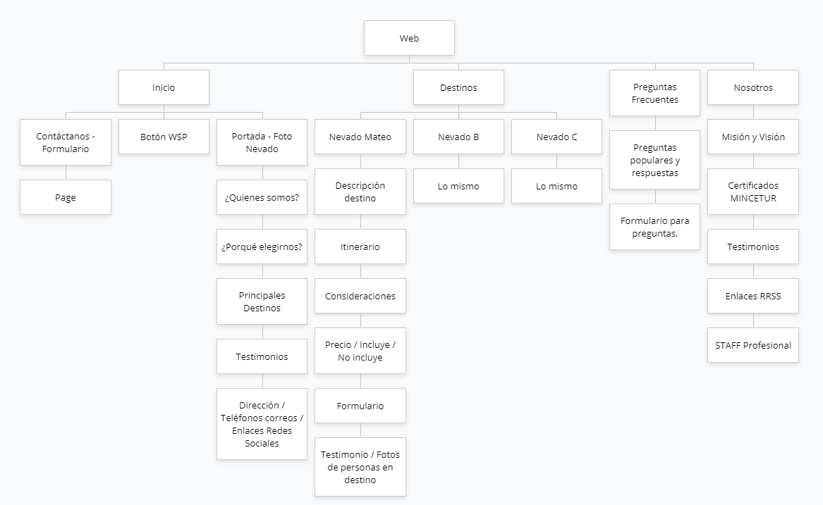

* **Wireframe**

**Inicio**

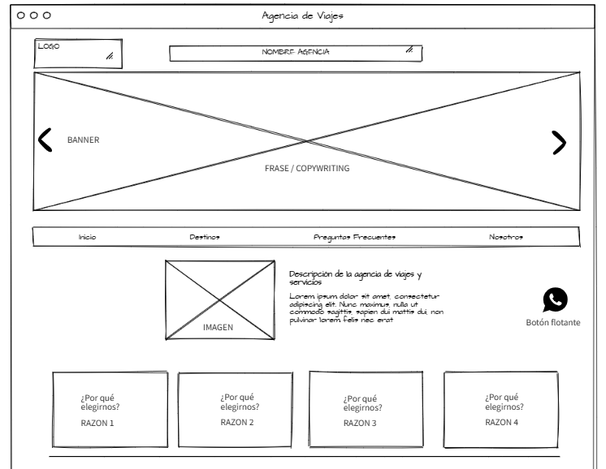

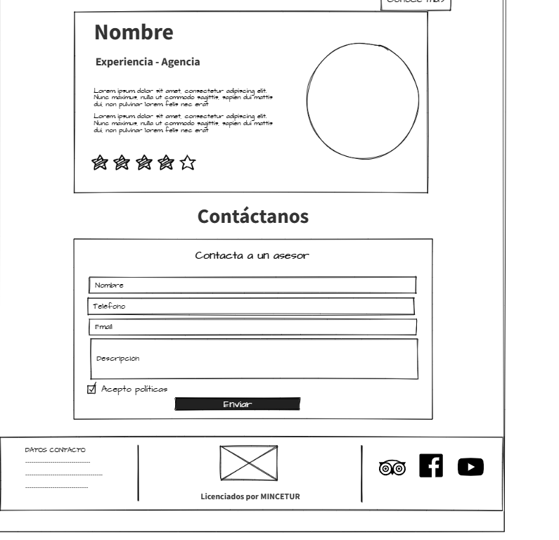

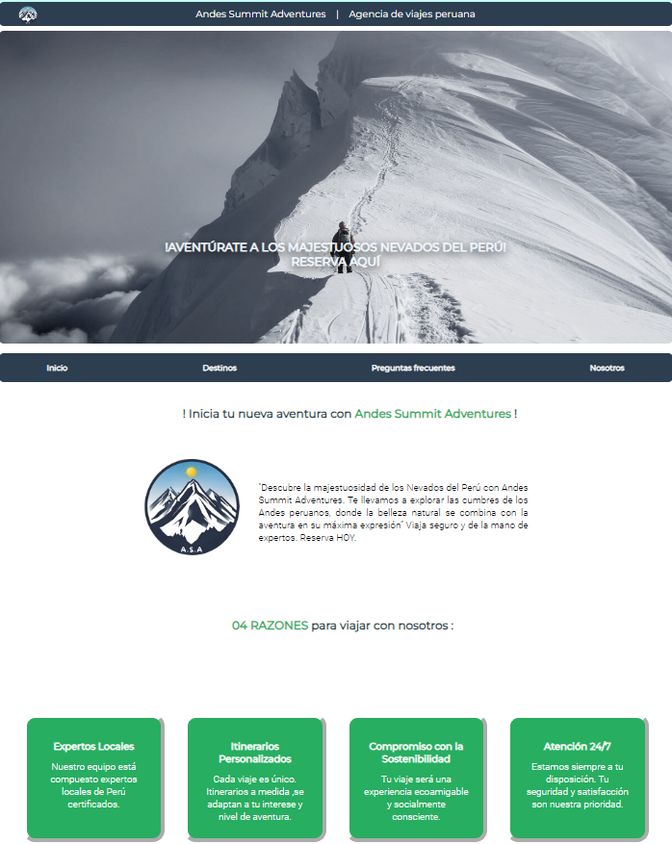

**Destino**

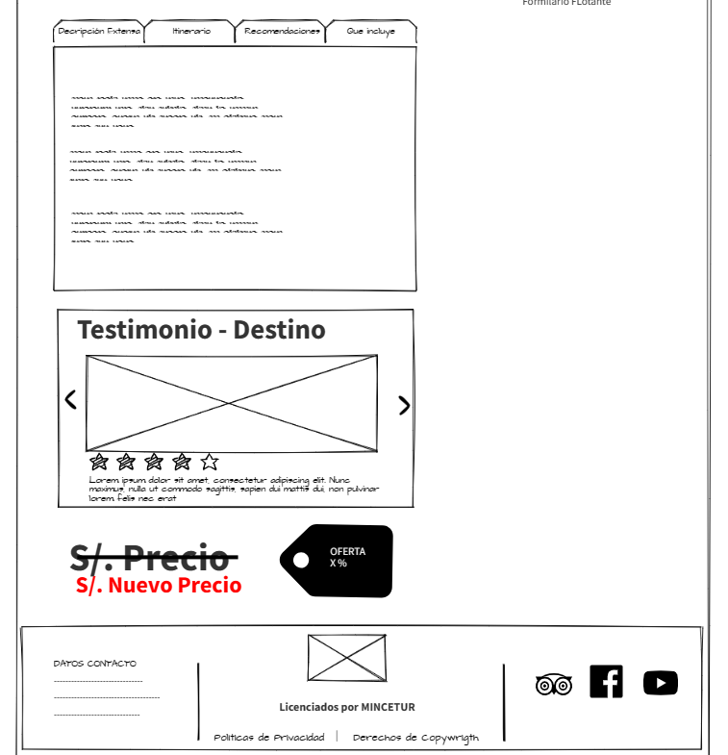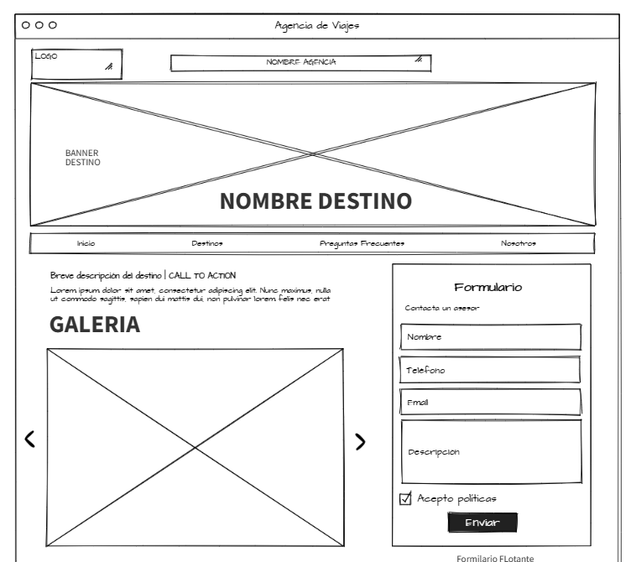

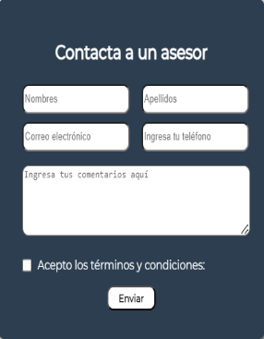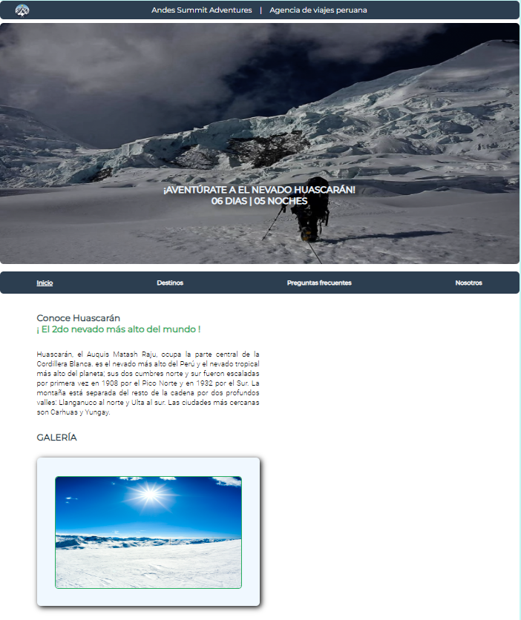

**Nosotros**

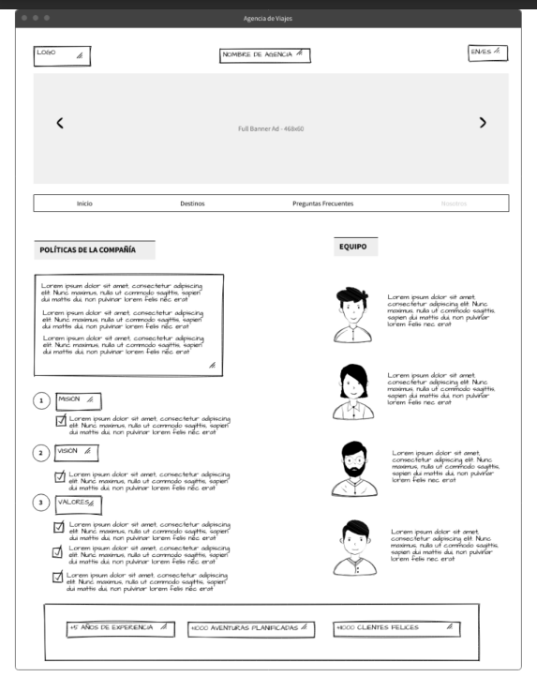

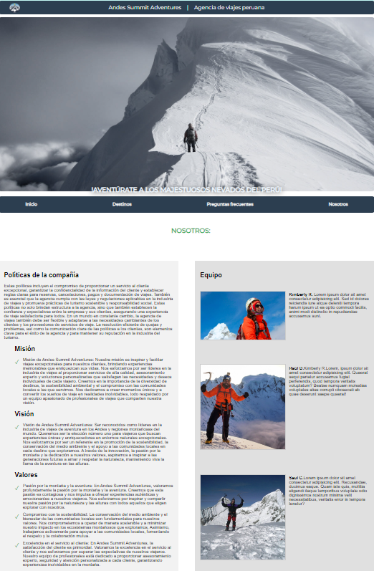

**Preguntas Frecuentes**

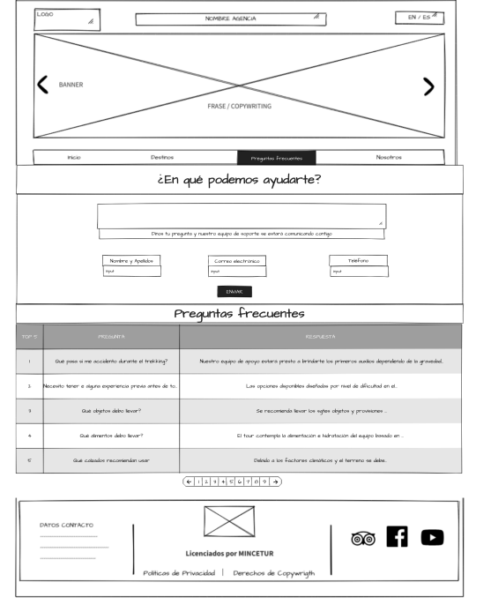

**Cotización**

